Вверху шапка с контактами, которая постоянно едет и навиду:

Crobra.livemaster.ru +79231012141 @taycroco vk.com/crobra https://www.youtube.com/channel/UCgM0keuENAYgZh6NWaP6LTQ

Меня зовут Александр Садеков, я больше 7-и лет делаю вещи из кожи крокодила. У меня можно заказать ремешок на любые часы и прочие аксессуары. Я могу сделать из лучшей в мире кожи все что угодно, даже галстук. Нестандартные украшения, браслеты, реплики – пишите в вотсап и используйте другие способы связи. Свяжитесь со мной +79231012141 и получите любую консультацию по поводу крокодиловой кожи.

Посмотреть процесс производства можно на ютубе https://www.youtube.com/channel/UCgM0keuENAYgZh6NWaP6LTQ

1. Делаю ремешки на любые васы из кожи крокодила. Для этого мне нужно знать следующие данные: ширина ремешка у часов (ширина на часах между ушками крепления ремешка ТУТ ЛУЧШЕ ГРАФИЧЕСКИ ПРЕДСТАВИТЬ НУЖНЫЕ РАЗМЕРЫ), ширина ремешка на застежке, длина концов, толщина длинного конца в месте фиксации в застежке.

Классический ремешок из кожи крокодила стоит 5900 + доставка. Ремешки с особыми креплениями, с нестандартной фактурой, с наворотами и хребтами стоят дороже. Цветов масса. Возможно любое нестандартное исполнение.

Примеры работ и актуальные цены можно узнать на сайте Crobra.livemaster.ru

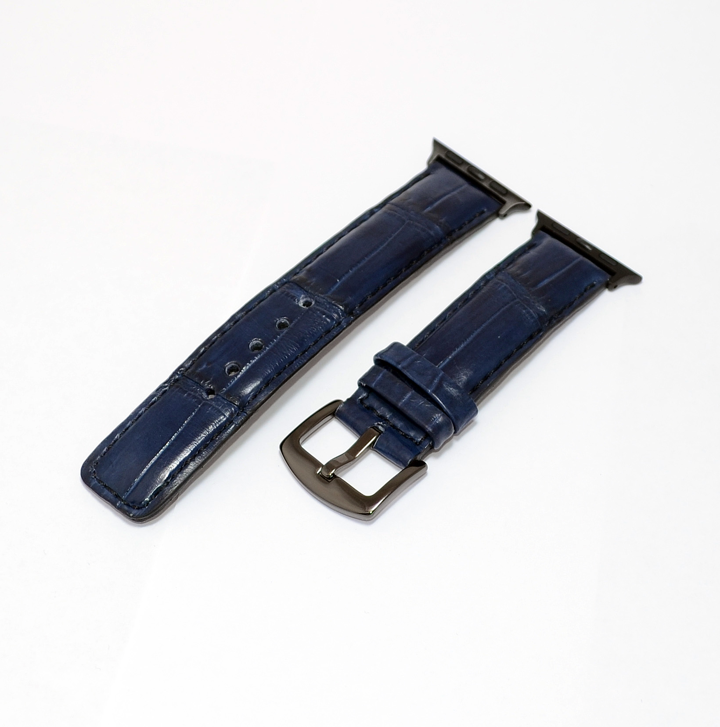

Классический ремень на эплвоч синий с черным отливом. Верх натуральный крокодил, подклад телячья кожа, наполнение замша и натуральная кожа. Прошит седельным швом.

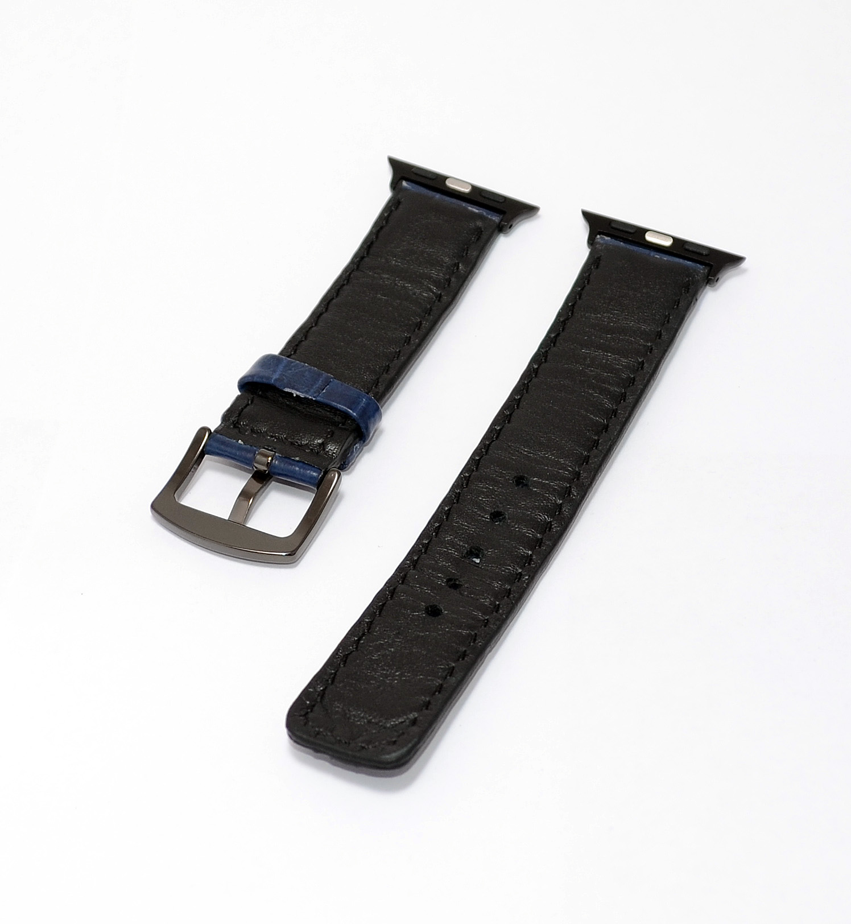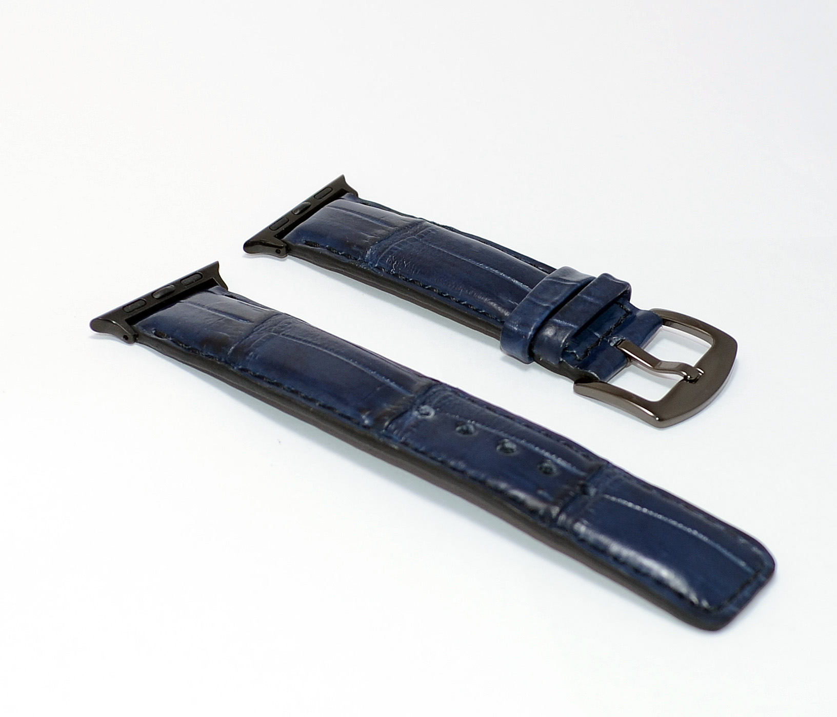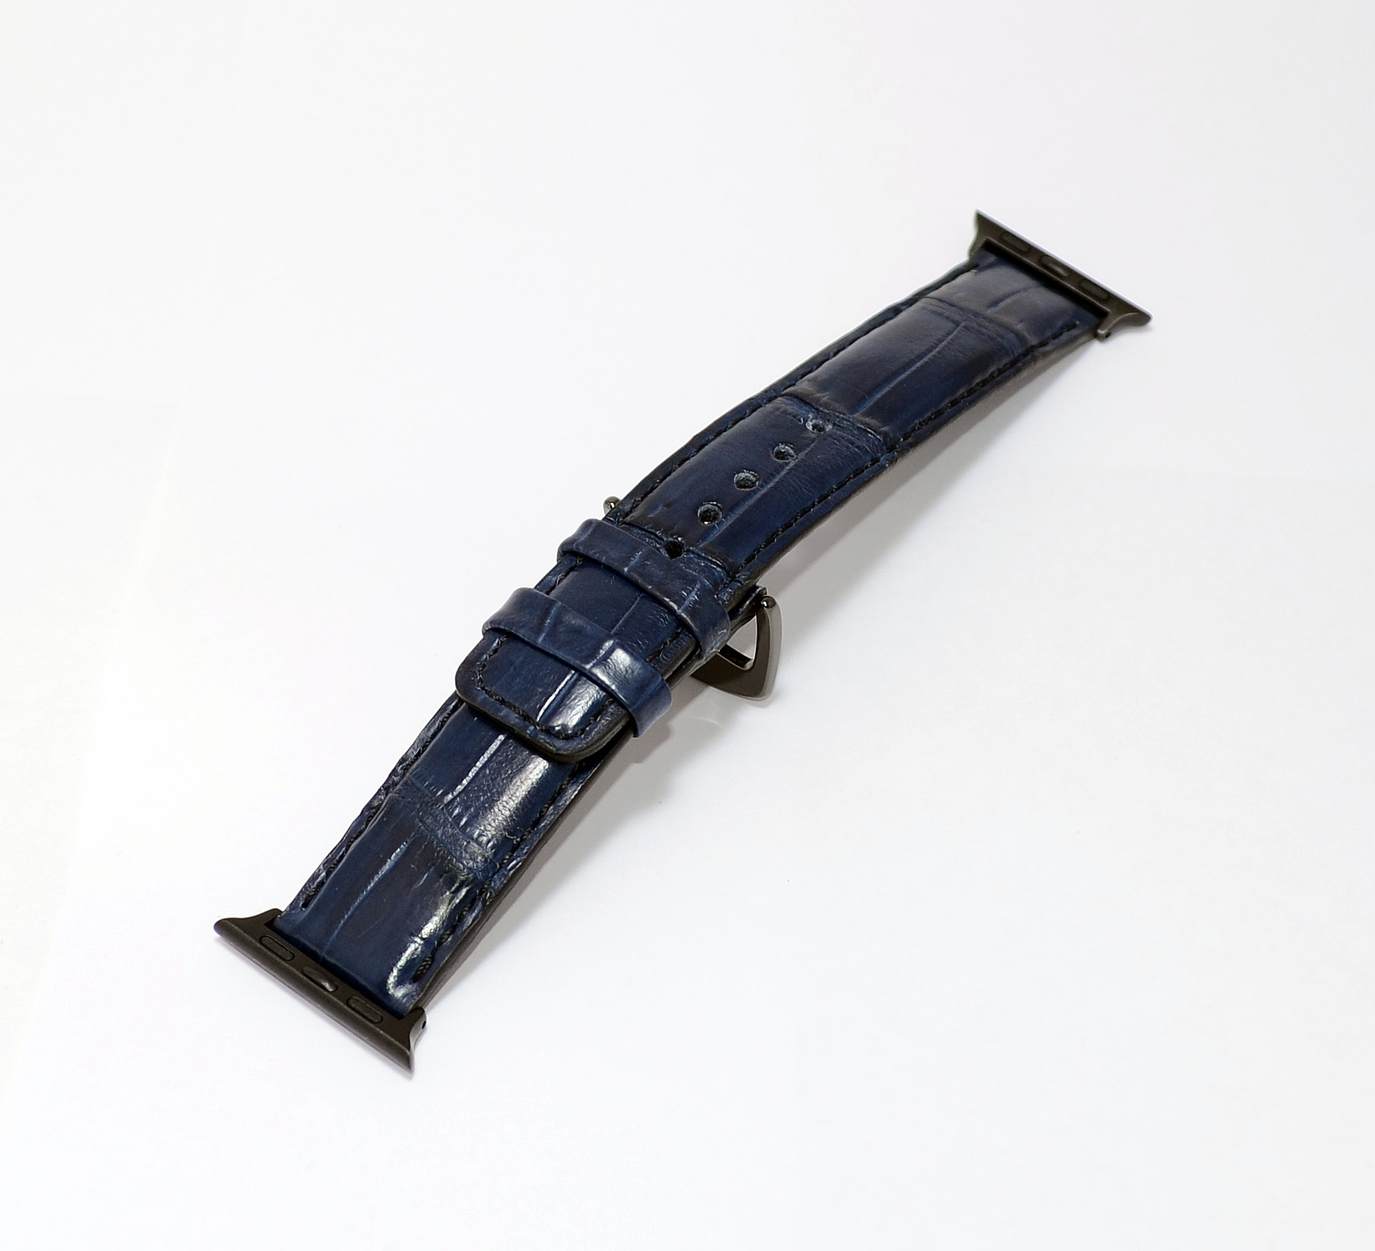

Узкий ремешок из хребта крокодила. Верх натуральный крокодил, жесткие роговые наросты, подклад телячья кожа, наполнение замша и натуральная кожа. Прошит седельным швом.

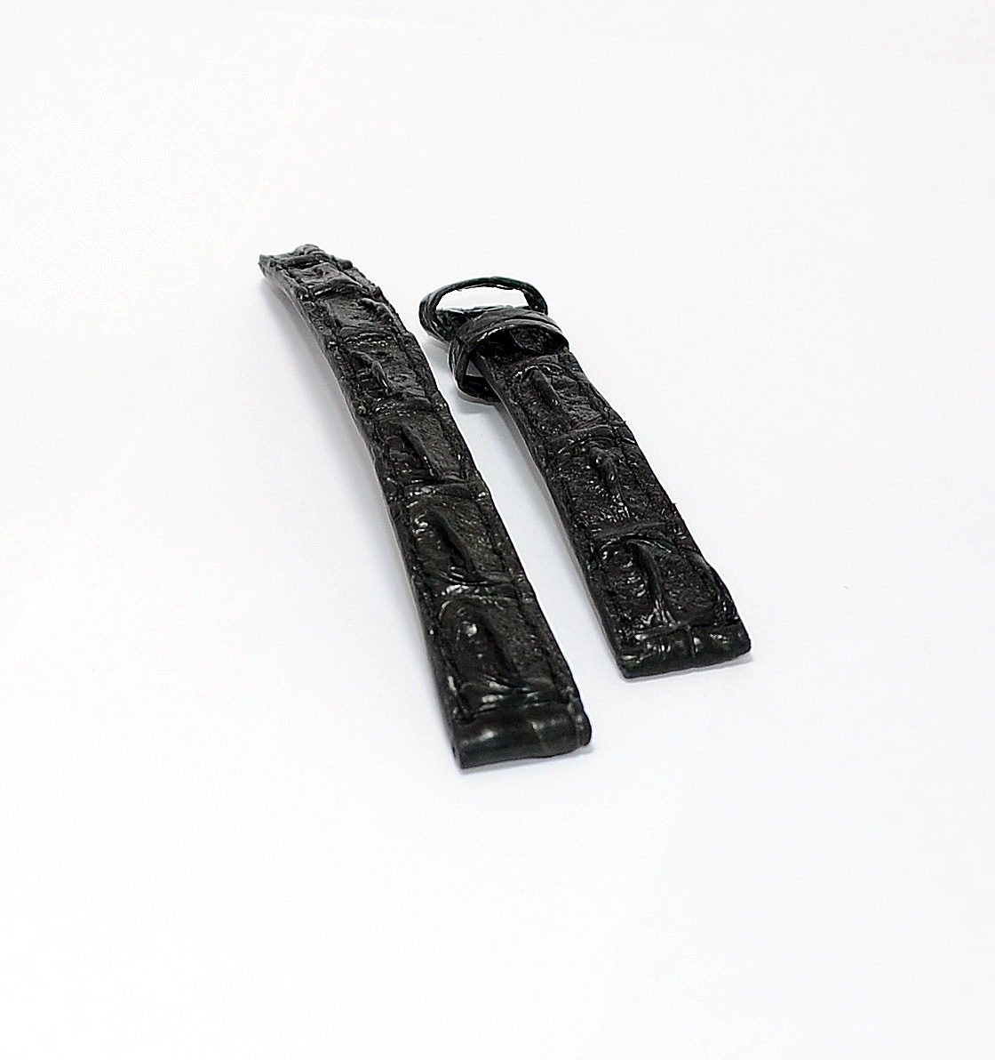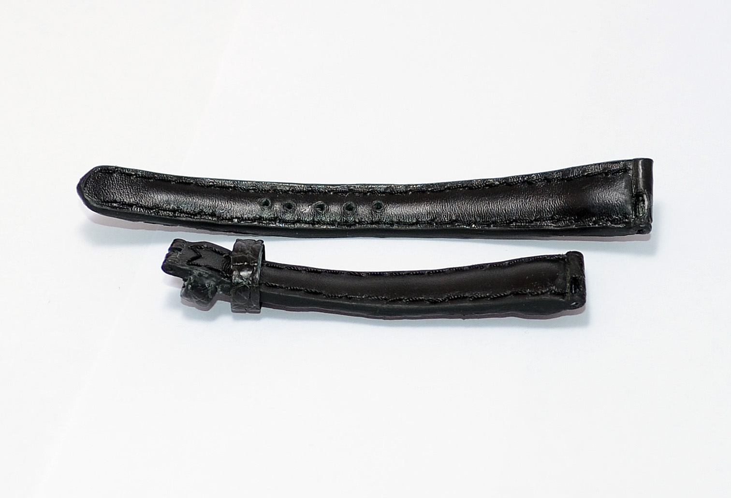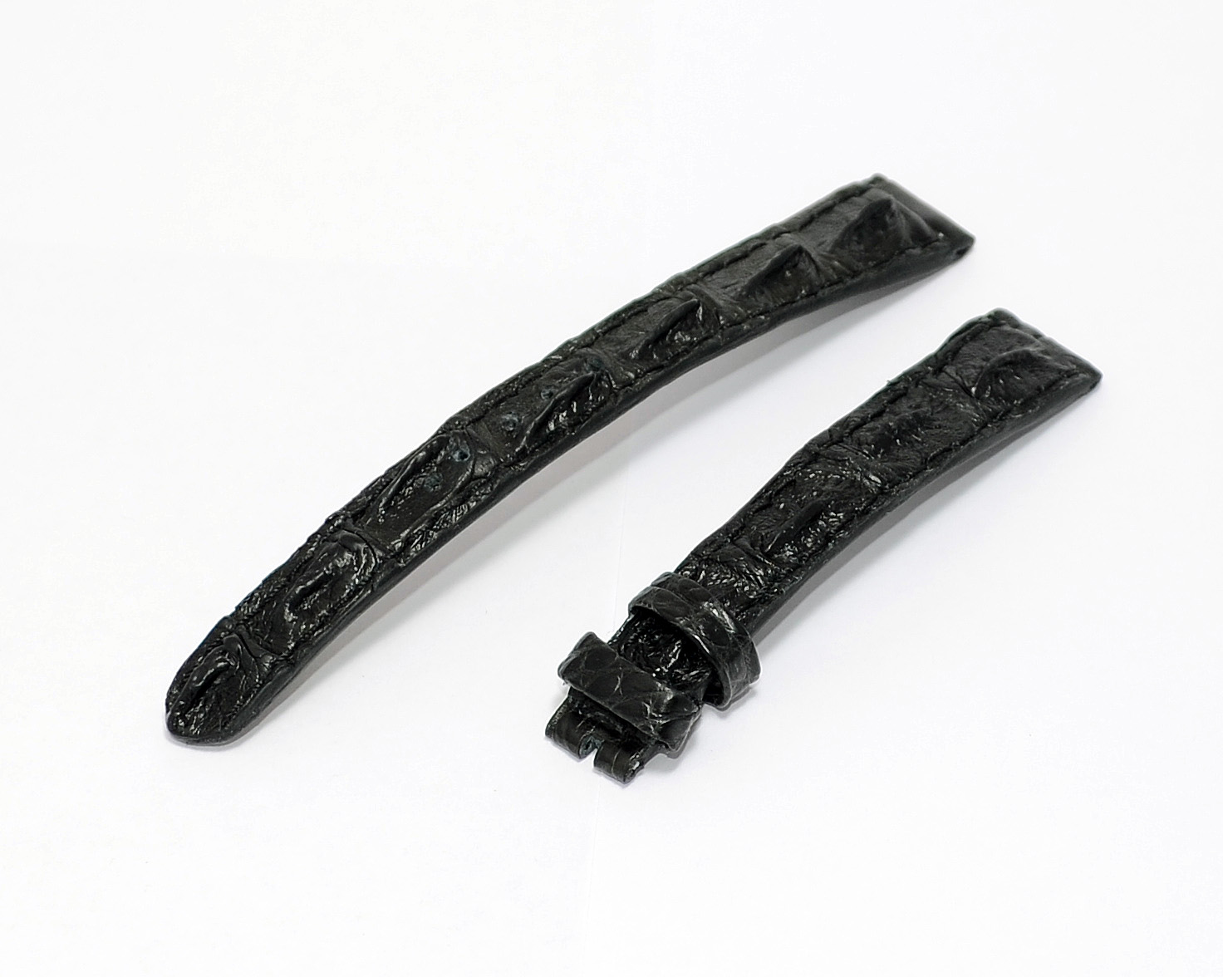

Ремешок их кожи крокодила классической формы. Имеет утолщение в начале и посередине, к кромке стоновится тоньше, прошит седельным швом. Самая классическая классика с прямоугольным рисунком.

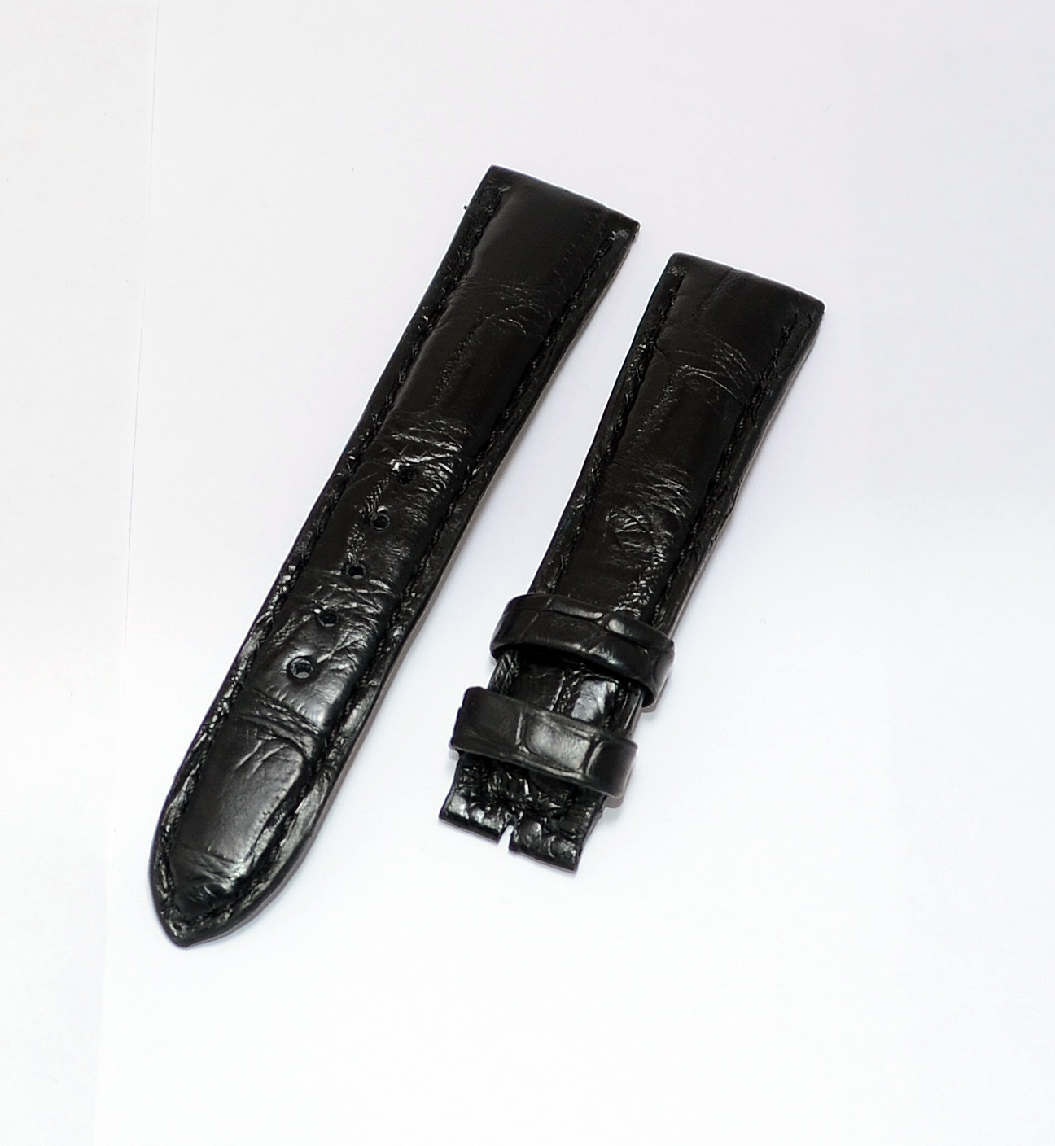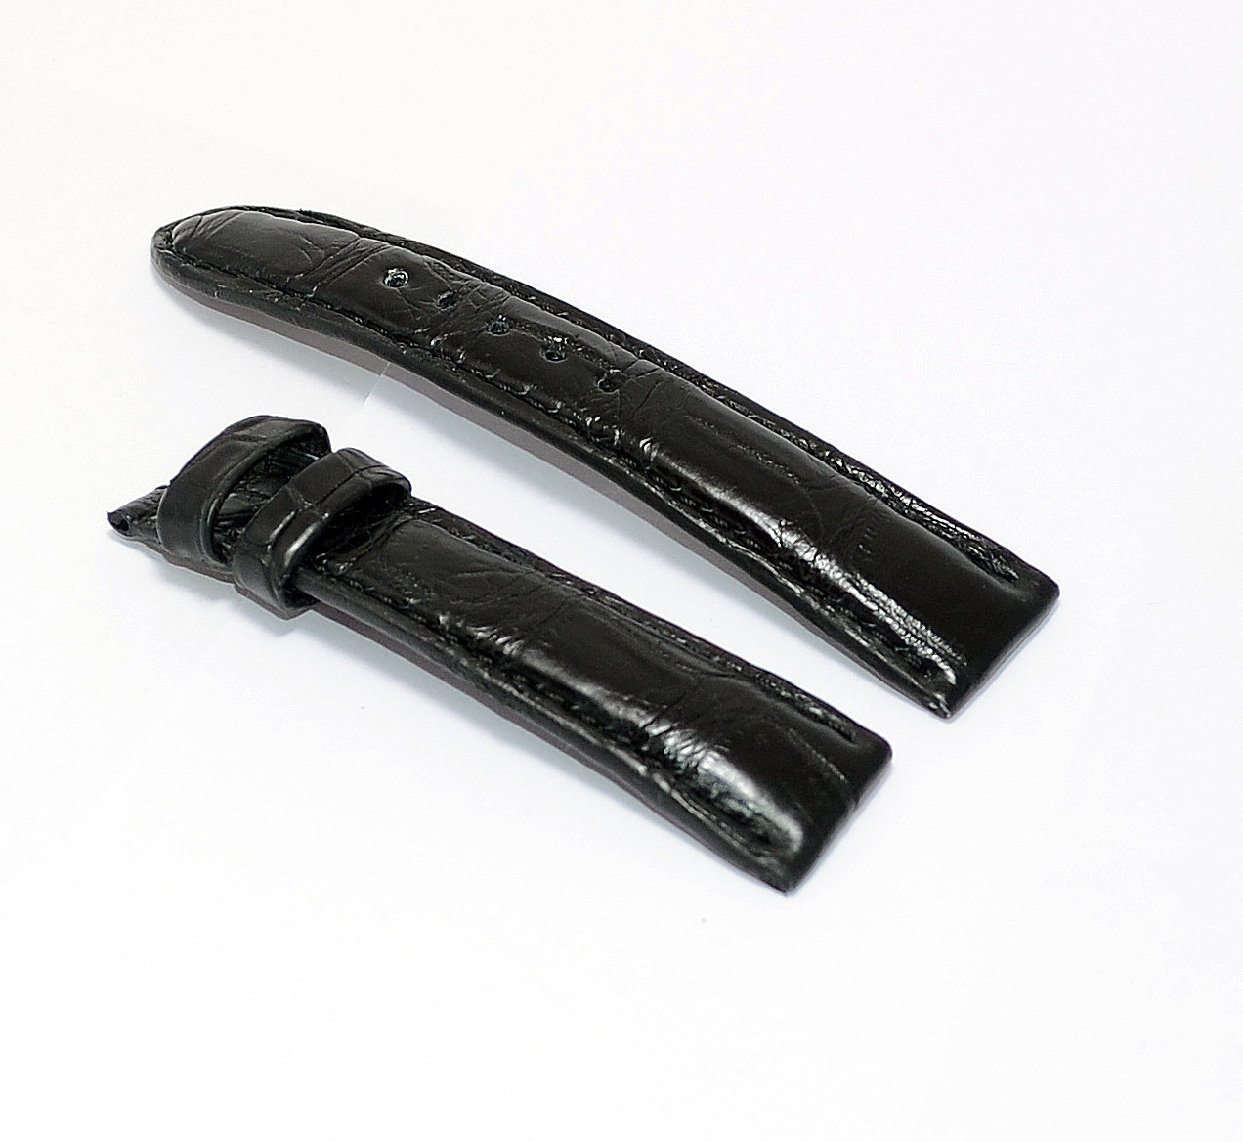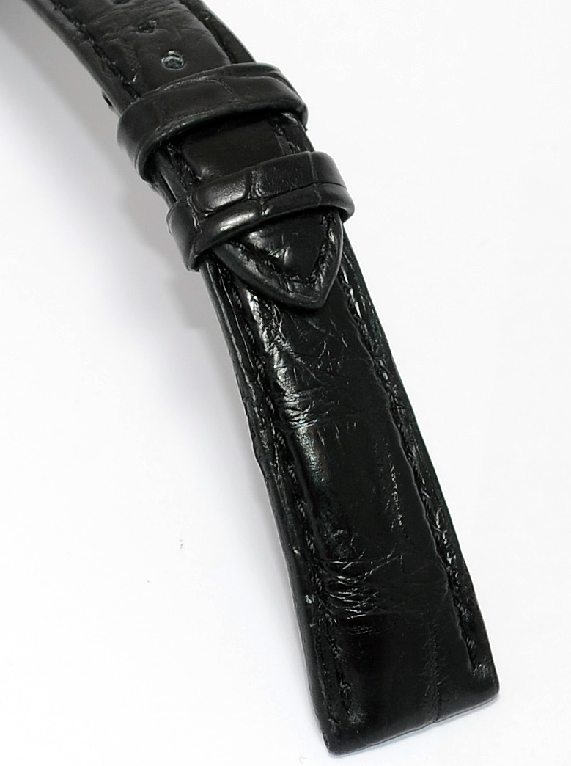

Ремешок на часы earnshaw с торчащим креплением изготавливается из старого каучукового ремня. Из него вырезается место крепления и на его основе создается новый ремень из кожи крокодила. Это очень сложно и дороже. Цена от 11 000 рублей.

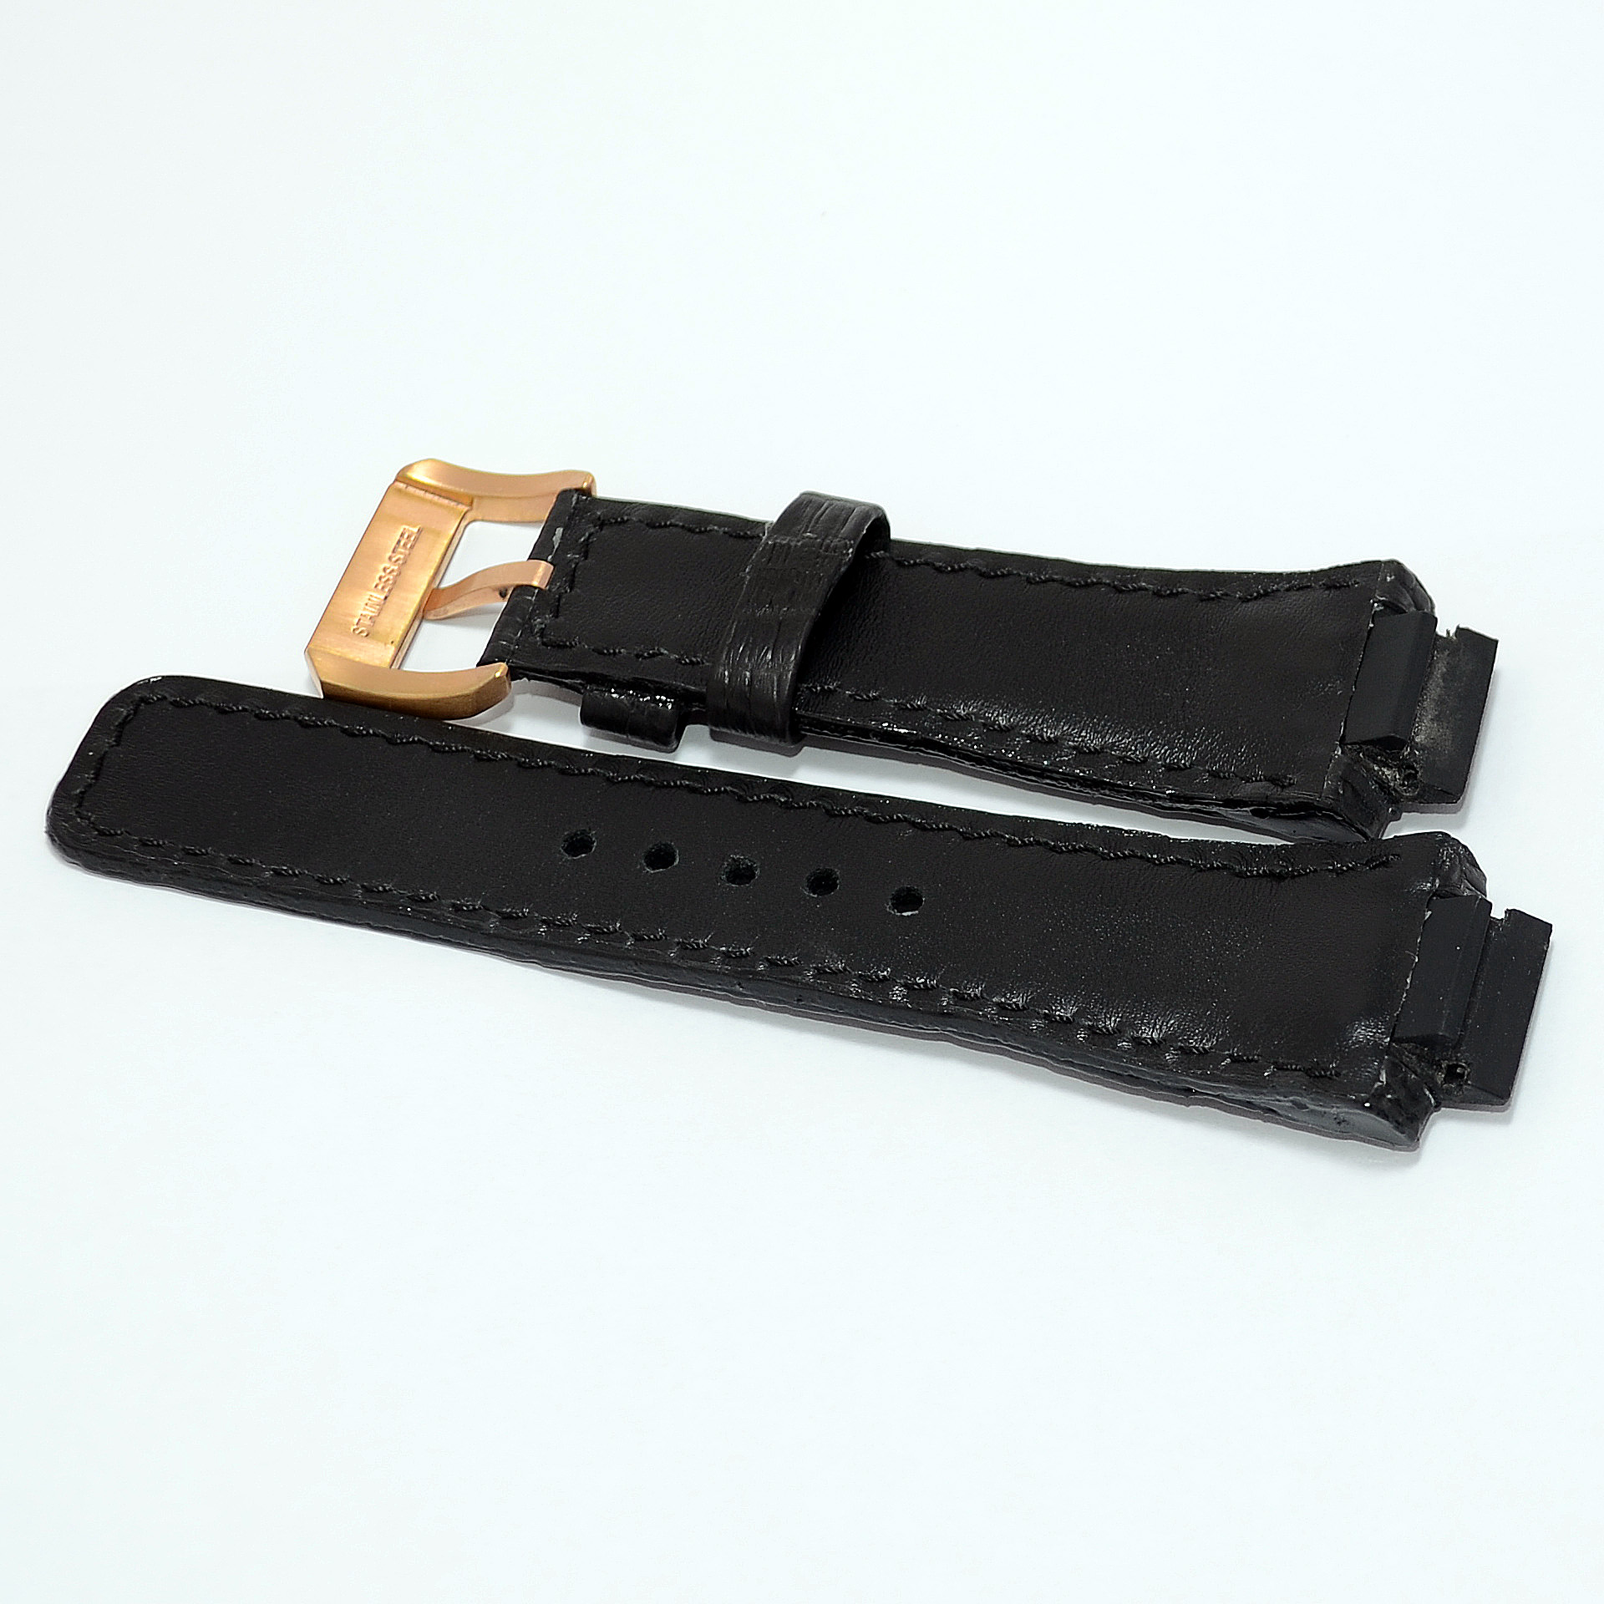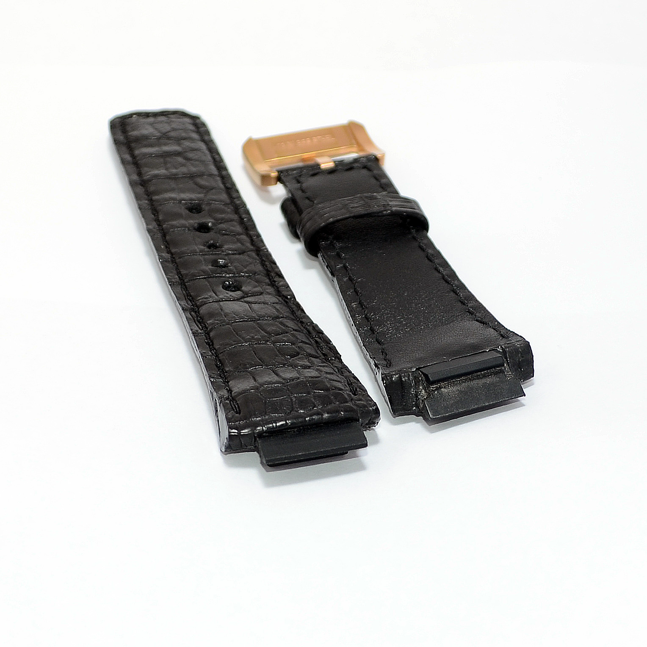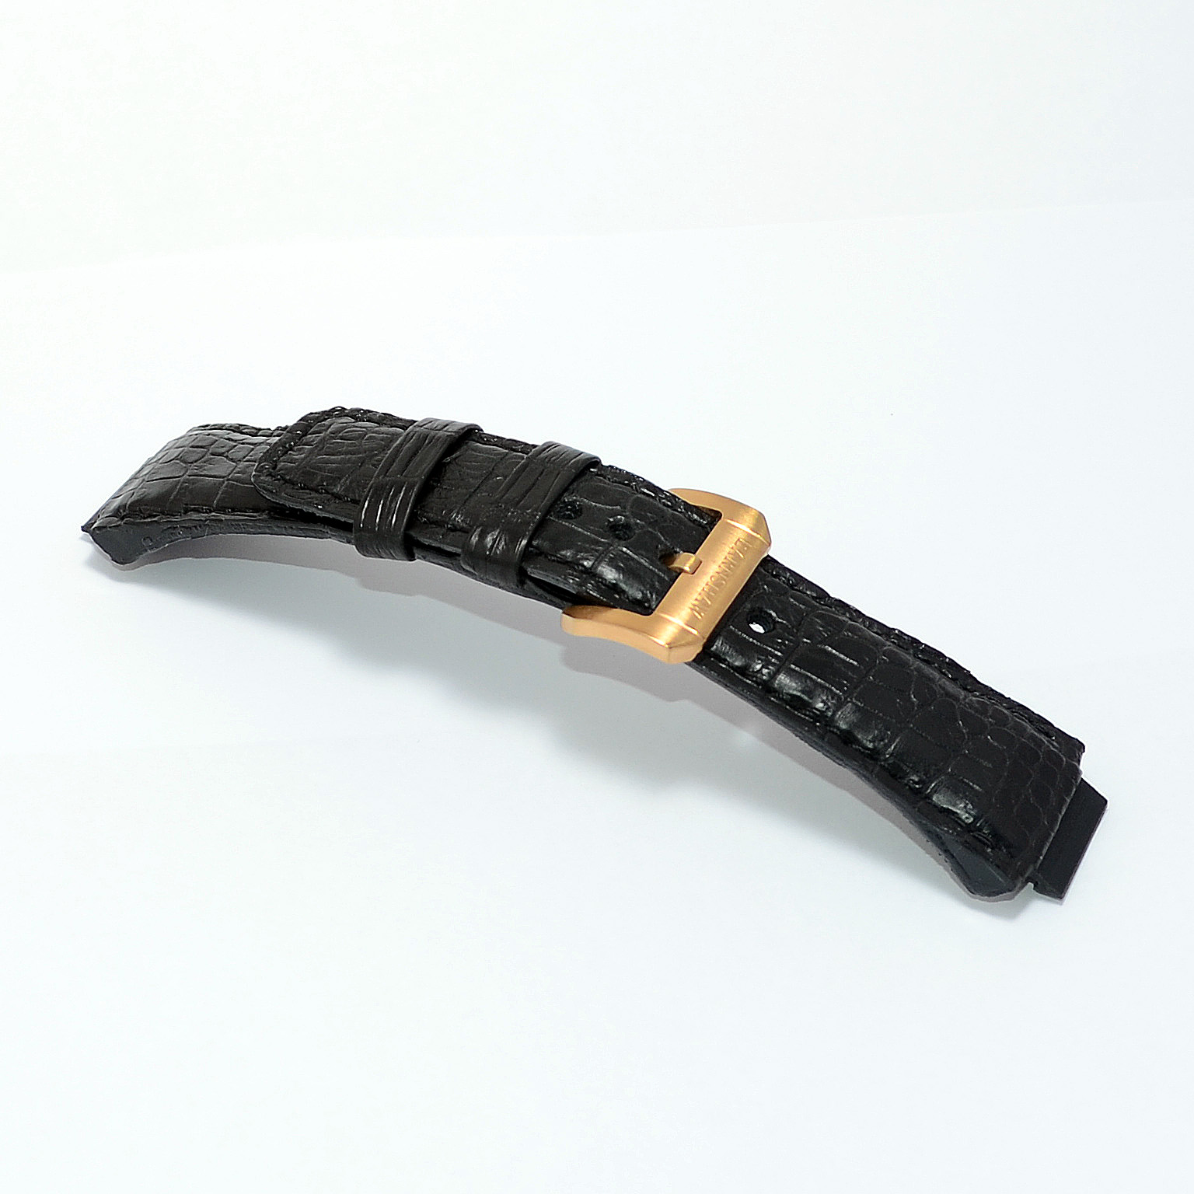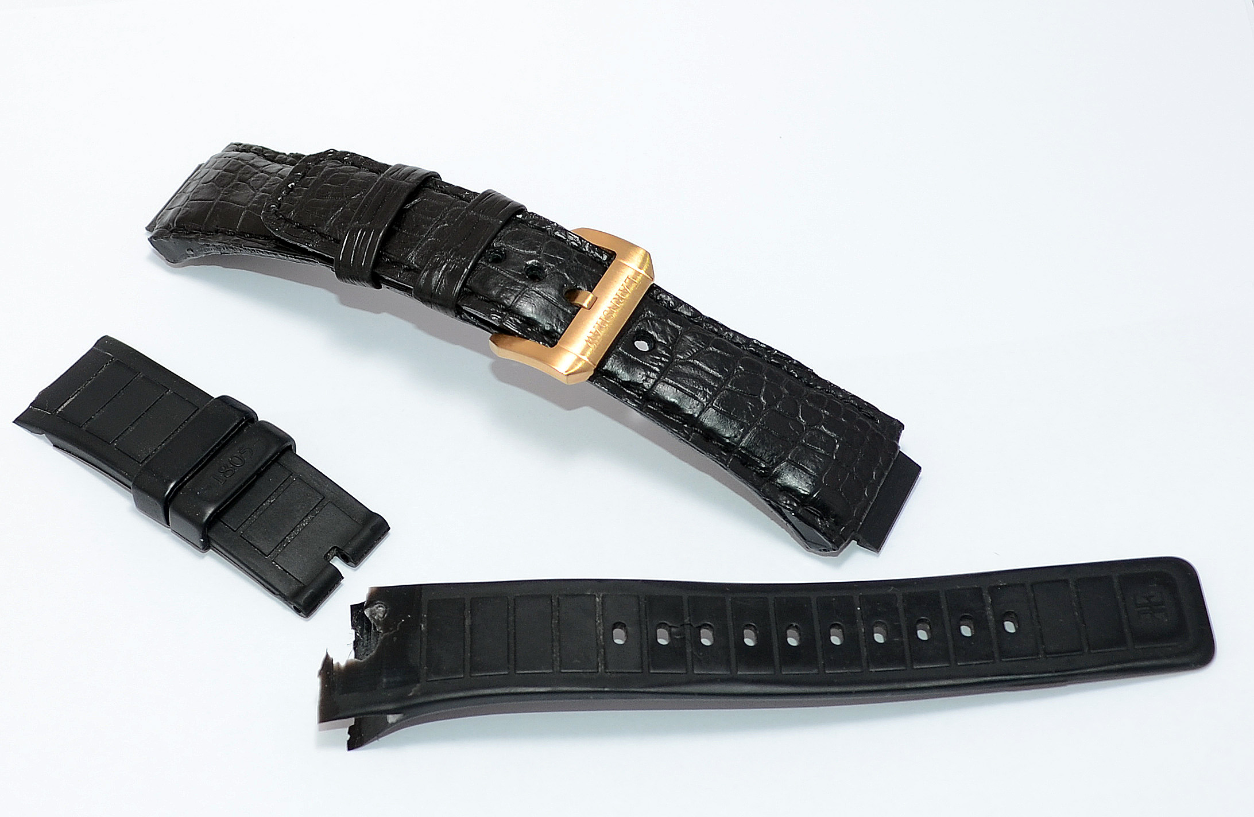

ZENITH зенит классический 18-16

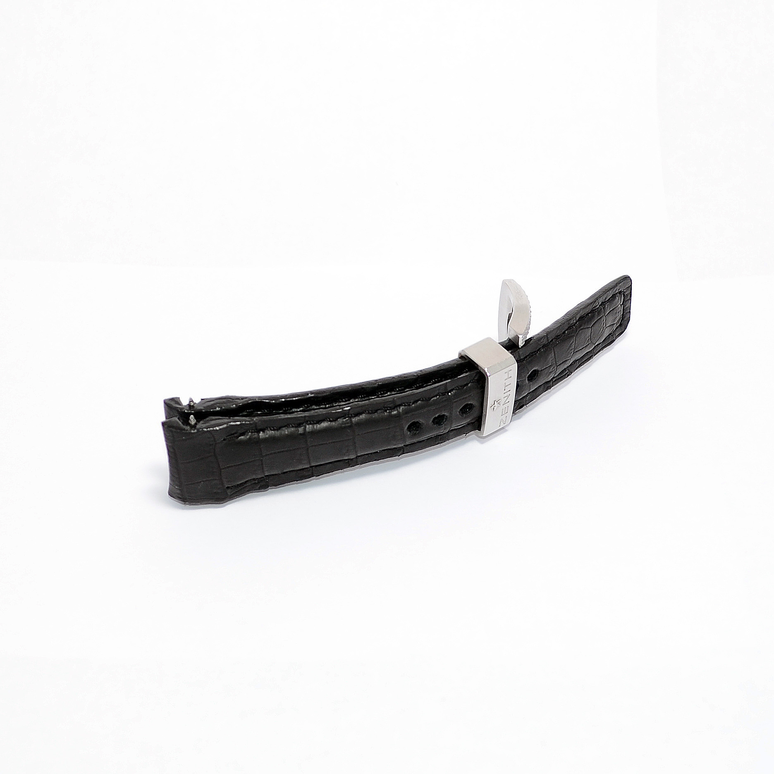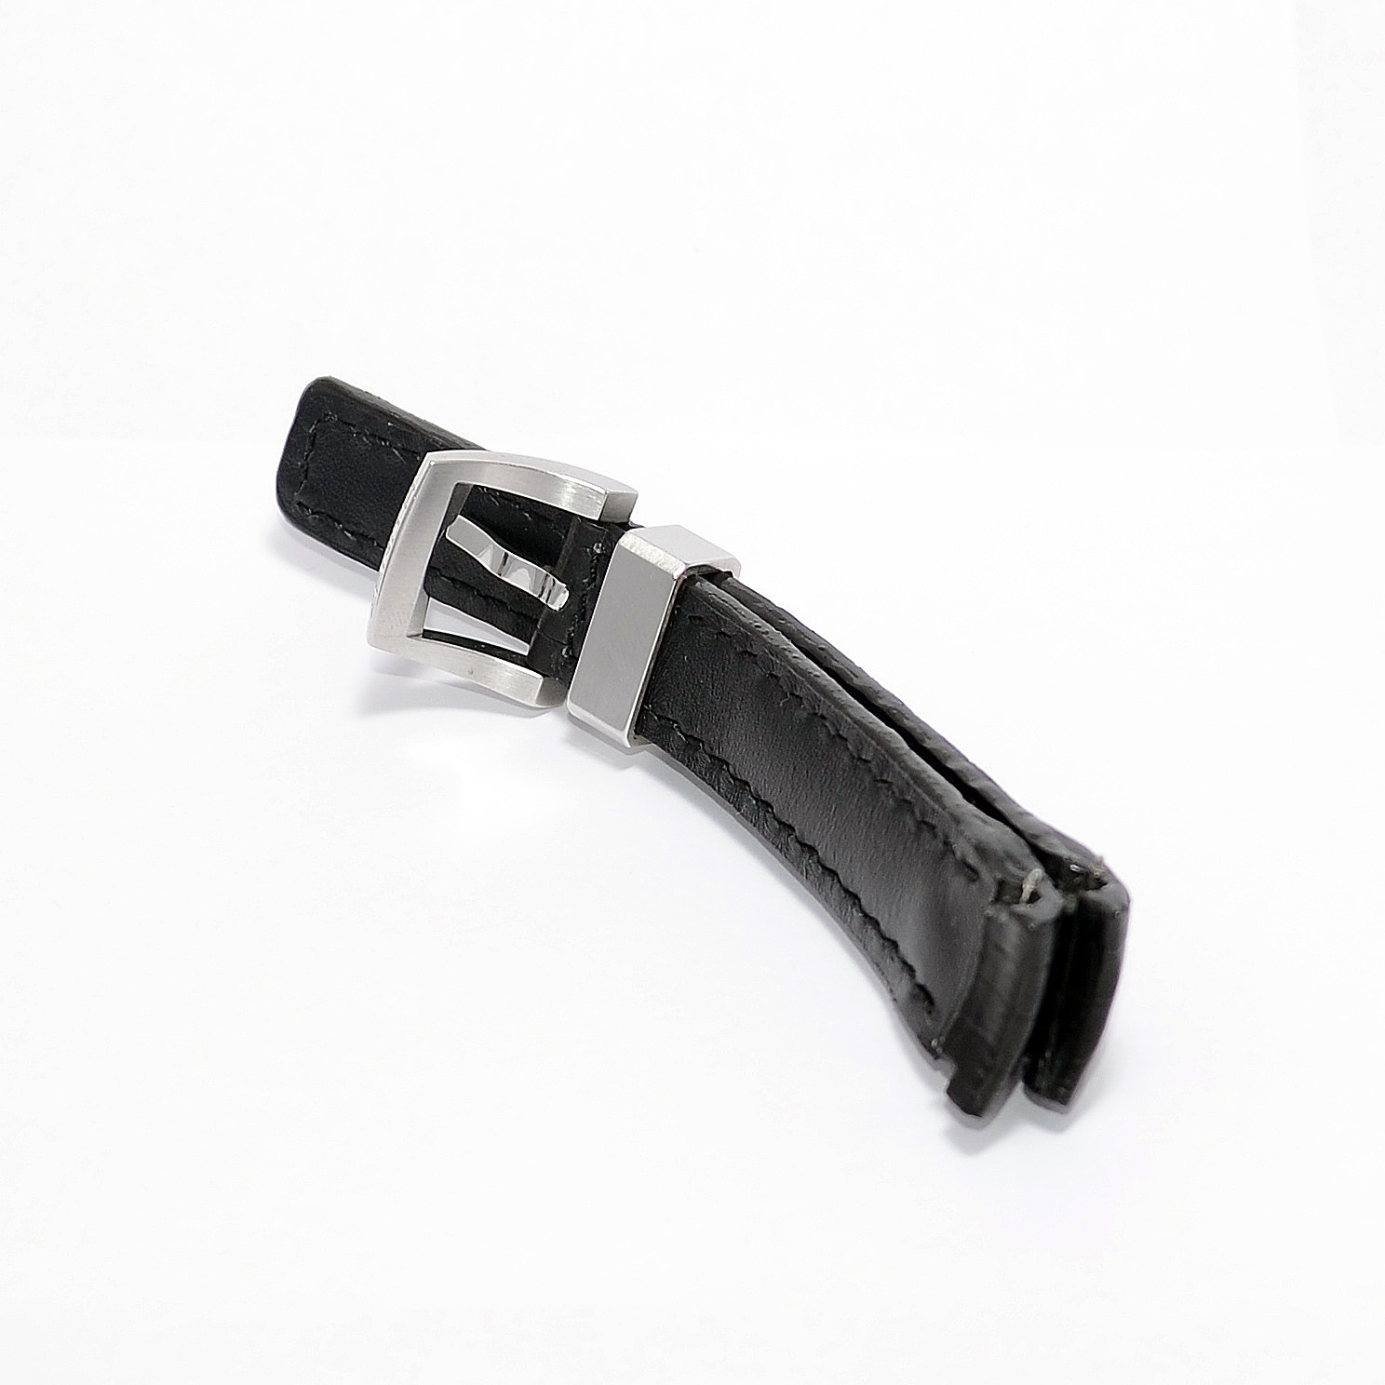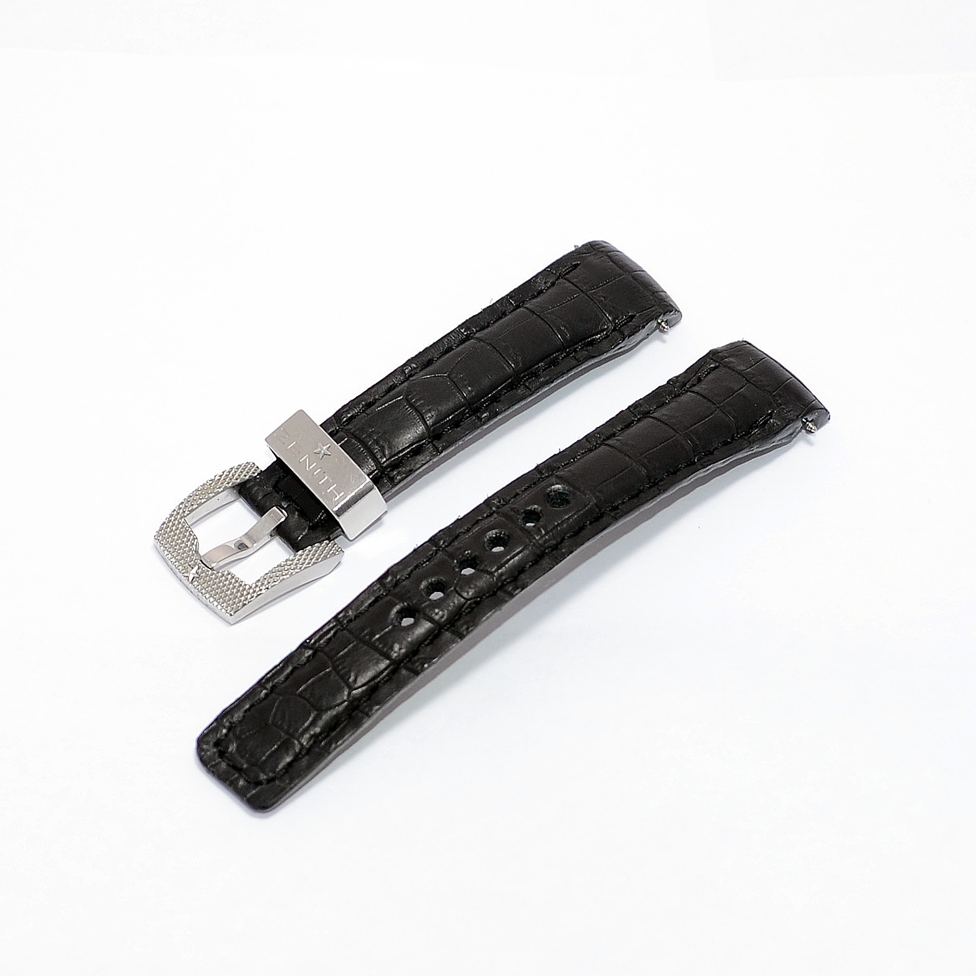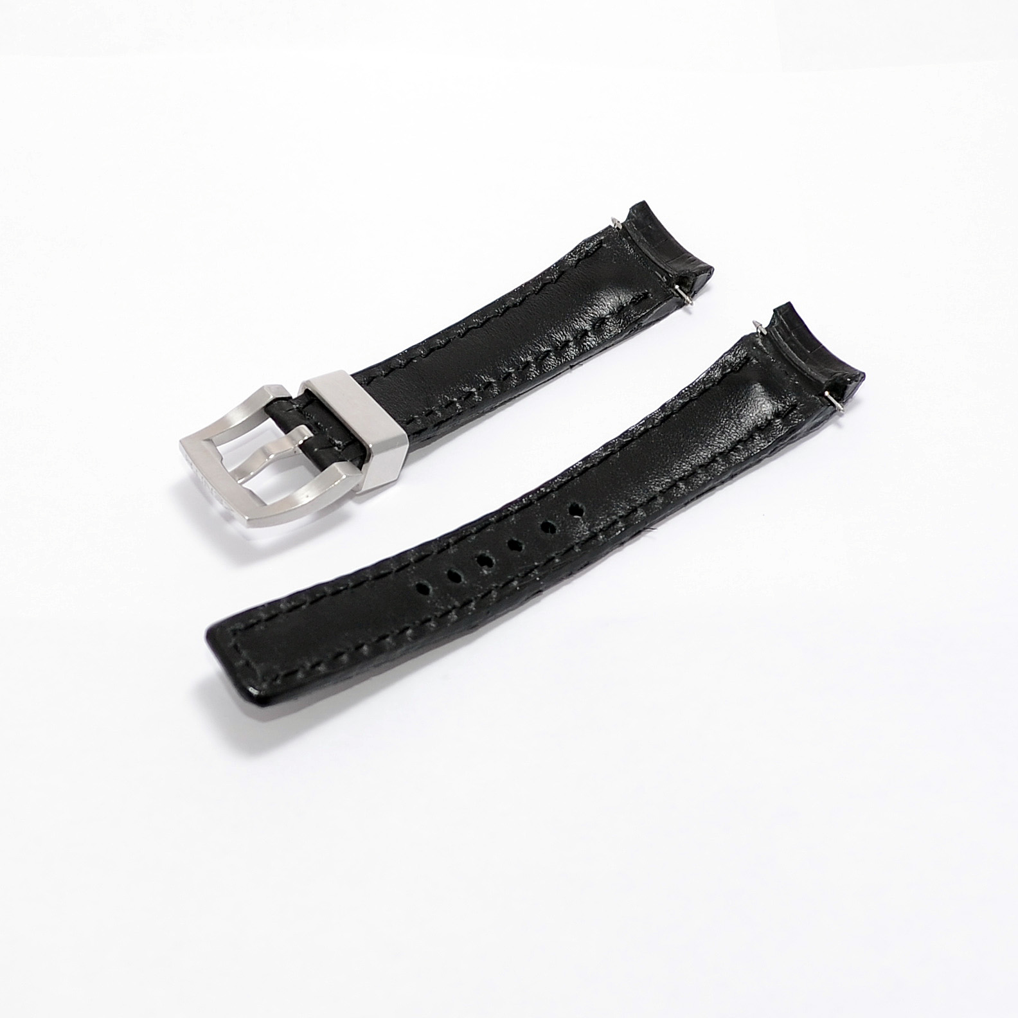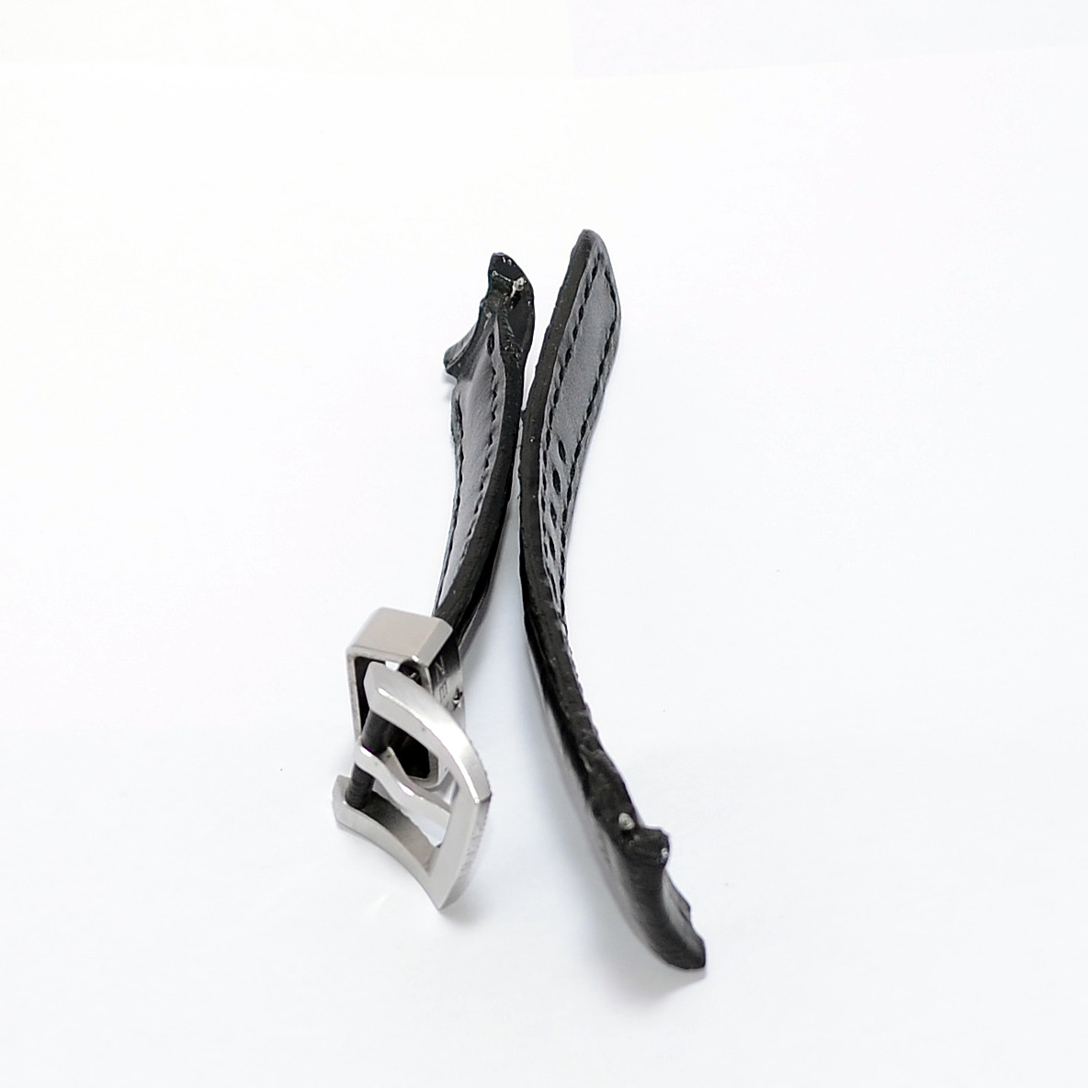

И примерно таким макаром: короткое описание и 5 фоток про ряд изделий, которые во вложении.  
Фон белый.